ГБОУ СОШ «Школа здоровья» № 883 СЗОУО Г. Москвы
учитель русского языка и литературы
Наталичева Елена Николаевна

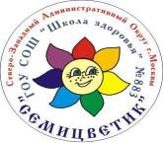
РАЗВИТИЕ МЕЖРЕГИОНАЛЬНОГО ВЗАИМОДЕЙСТВИЯ
ЧЕРЕЗ ОРГАНИЗАЦИЮ ДЕЯТЕЛЬНОСТИ
ДЕТСКОГО ОБЩЕСТВЕННОГО ОБЪЕДИНЕНИЯ
«СЕМИЦВЕТИК»

В. А. Сухомлинский отмечал: «Жизнь коллектива – это тысячи и тысячи самых неожиданных и тончайших прикосновений человека к человеку: сердца к сердцу, мысли к мысли, радости к горю, счастья к смятению и безнадежности…»
По нашему мнению, самым ярким примером деятельности детско-взрослой общности можно считать основанное в "Школе Здоровья" №883 в сентябре 2006г. Детское общественное объединение «СЕМИЦВЕТИК».
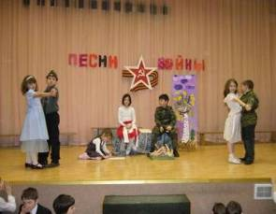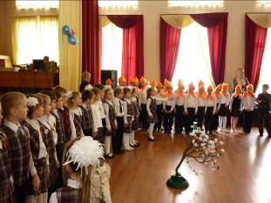
Мало где встретишь подобное объединение в начальных классах общеобразовательных учреждений. Согласитесь, с малышами работать не так-то просто. Младший школьный возраст – уникальный, самоценный этап развития ребенка. «Особость» этого этапа в том, что здесь в полной мере завершается построение психической и социальной индивидуальности ребенка, определяется его место среди окружающих людей. Поэтому развитию детско-взрослой общности мы уделяем большое внимание. Ведь от того, кто окажется рядом с ребёнком на жизненном пути, какую помощь окажет, куда направит, зависит его дальнейшая жизнь. Поэтому приоритет воспитательной работы в нашей школе отражен в словах: «Дружба и взаимопонимание в коллективе – основа успешного образовательного процесса, а дружба среди учеников начинается с позитивного, миролюбивого отношения взрослых, т. е. родителей и педагогов, друг к другу».
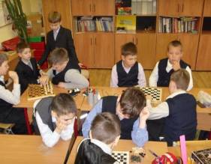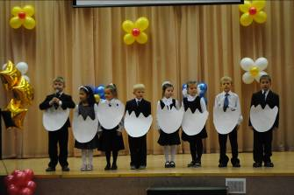
Для достижения успеха в реализации наших целей нами разработаны правила (установки) общей деятельности - «СЕМЬ ШАГОВ К УСПЕХУ», которые вошли в основу создания воспитательной системы школы и организацию работы «СЕМИЦВЕТИКа». Они соответствуют программам и основополагающим принципам деятельности, по которым осуществляется не только воспитательная, но и учебная работа.
Члены ДОО обязаны соблюдать ЗАКОНЫ (их также семь). Ярко прослеживается преемственность в организации деятельности органов школьного самоуправления. «СЕМИЦВЕТИКи» действуют по тем же программам, что и старшеклассники – ученический Совет школы «СПЕКТР» («Союз Позитивно настроенных Единомышленников, Коммуникабельных, Творческих Ребят»).
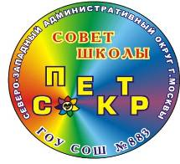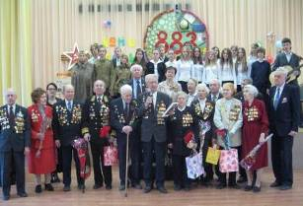
Члены Совета школы участвуют в организации общешкольных мероприятий, следят за работой различных секторов классных коллективов, оказывают помощь младшим школьникам, занимаются вопросами охраны правопорядка, пропаганды здорового образа жизни, организацией дежурства классов.
По нашему мнению, высшее достижение единого, детско-взрослого коллектива – это «тройственный» союз. Это ответственность всех членов этого союза: учителя перед учениками и родителями, учеников - перед учителем и родителями, а родителей – перед учениками и учителем. Только при полном взаимодействии всех участников система работает. Дети нуждаются в помощи взрослого. Именно педагог, обладающий педагогическим опытом и психологическими знаниями, может вовремя предотвратить конфликт в коллективе, направить детскую деятельность в нужное русло, помочь ребёнку в решении его проблем, в желании самоутвердиться. В современной школе мы, взрослые, должны видеть в ребёнке не только ученика, которого следует обучать, но и своего товарища, союзника, с которым можно и нужно обсуждать всё происходящее в школе.
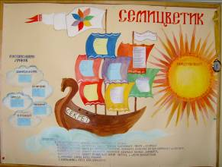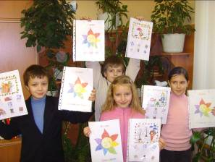
И невозможно в воспитании педагогу достичь положительных результатов без помощи родителей – единомышленников. "Семья – первая ступенька социализации и самосознания ребенка", и она играет главенствующую роль. Без помощи и участия родителей, конечно же, не обходится ни одно традиционное мероприятие. Это и «Посвящение в «СЕМИЦВЕТИКи», «СУПЕР-МАМА» (для мам первоклассников), «Папа, мама, я – читающая семья», КВН «Отцы и дети», семейная викторина «Великолепная пятёрка», семейный спортивный конкурс «Папа, мама, я – спортивная семья» и др.
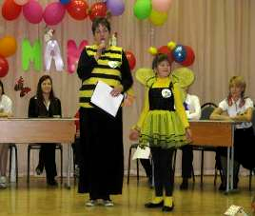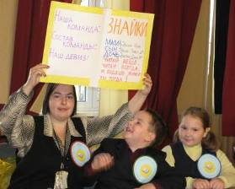
Вместе с малышами педагоги и родители устраивают экскурсии по улицам района Северное Тушино, города Москвы и Подмосковью, организуют конкурсы рисунков на асфальте, с удовольствием создают с детьми их творческие работы на тему «Как я стал москвичом», «Генеалогическое древо моего рода», проводят турслёты,..
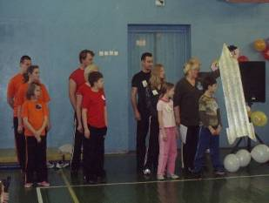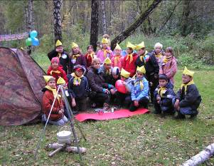
И. Ю. Шустова считает, что основой возникновения детско-взрослой общности, как общего эмоционального единения, является переживание эмоциональной ситуации, в результате возникают связи, дающие чувство взаимного переживания и выводящие общность в единое ценностно-смысловое пространство. Такая общность создает благоприятный социально-психологический климат, чувство родства и принадлежности к ней, условия для открытой самореализации в позиции и поступках.
На эту ступень мы перешли, наладив сотрудничество с детским приютом «Семья» города Гороховец Владимирской области, Кадетским корпусом юстиции № 8 Северо-Западного округа и Ассоциацией детского объединения «Семицветики» г. Волжский Волгоградской области. Начав со скромной переписки в интернете, мы спланировали множество совместных мероприятий.
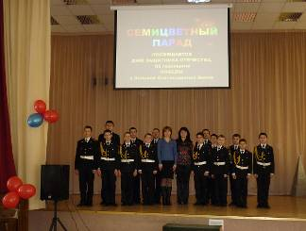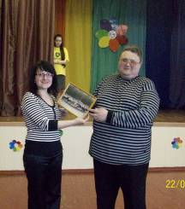
Так в апреле 2010 года «СЕМИЦВЕТИКи» Москвы и Волжского организовали межрегиональную акцию «Мы дарим Победе детства весну!», посвящённую 65 годовщине Победы в Великой Отечественной войне, которая прошла в городе-герое Волгограде и его городе-спутнике Волжском Волгоградской области. В ходе акции наши ребята посетили памятные места г. Волгограда, где оставили в память о погибших воинах-москвичах маленькие колокольчики, которые своим тихим звоном влились в общегородскую акцию, проведённую в городе-герое Москве, «Колокола памяти».
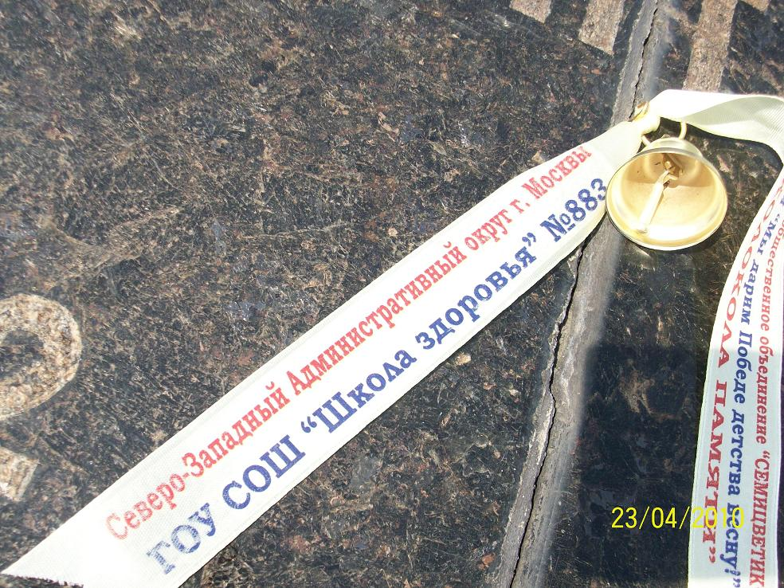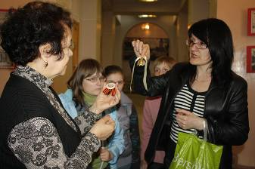
Также ребята провели встречу в «Зале Славы» с ветеранами Великой Отечественной войны города Волжского, где оставили памятные значки, подарки Совету ветеранов, музею и спели с ансамблем «Фронтовые сёстры» песни Победы. Здесь же, в рамках межрегиональной акции «Солдатский платок», произошёл обмен полотнами с именами героев войны.
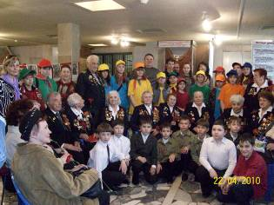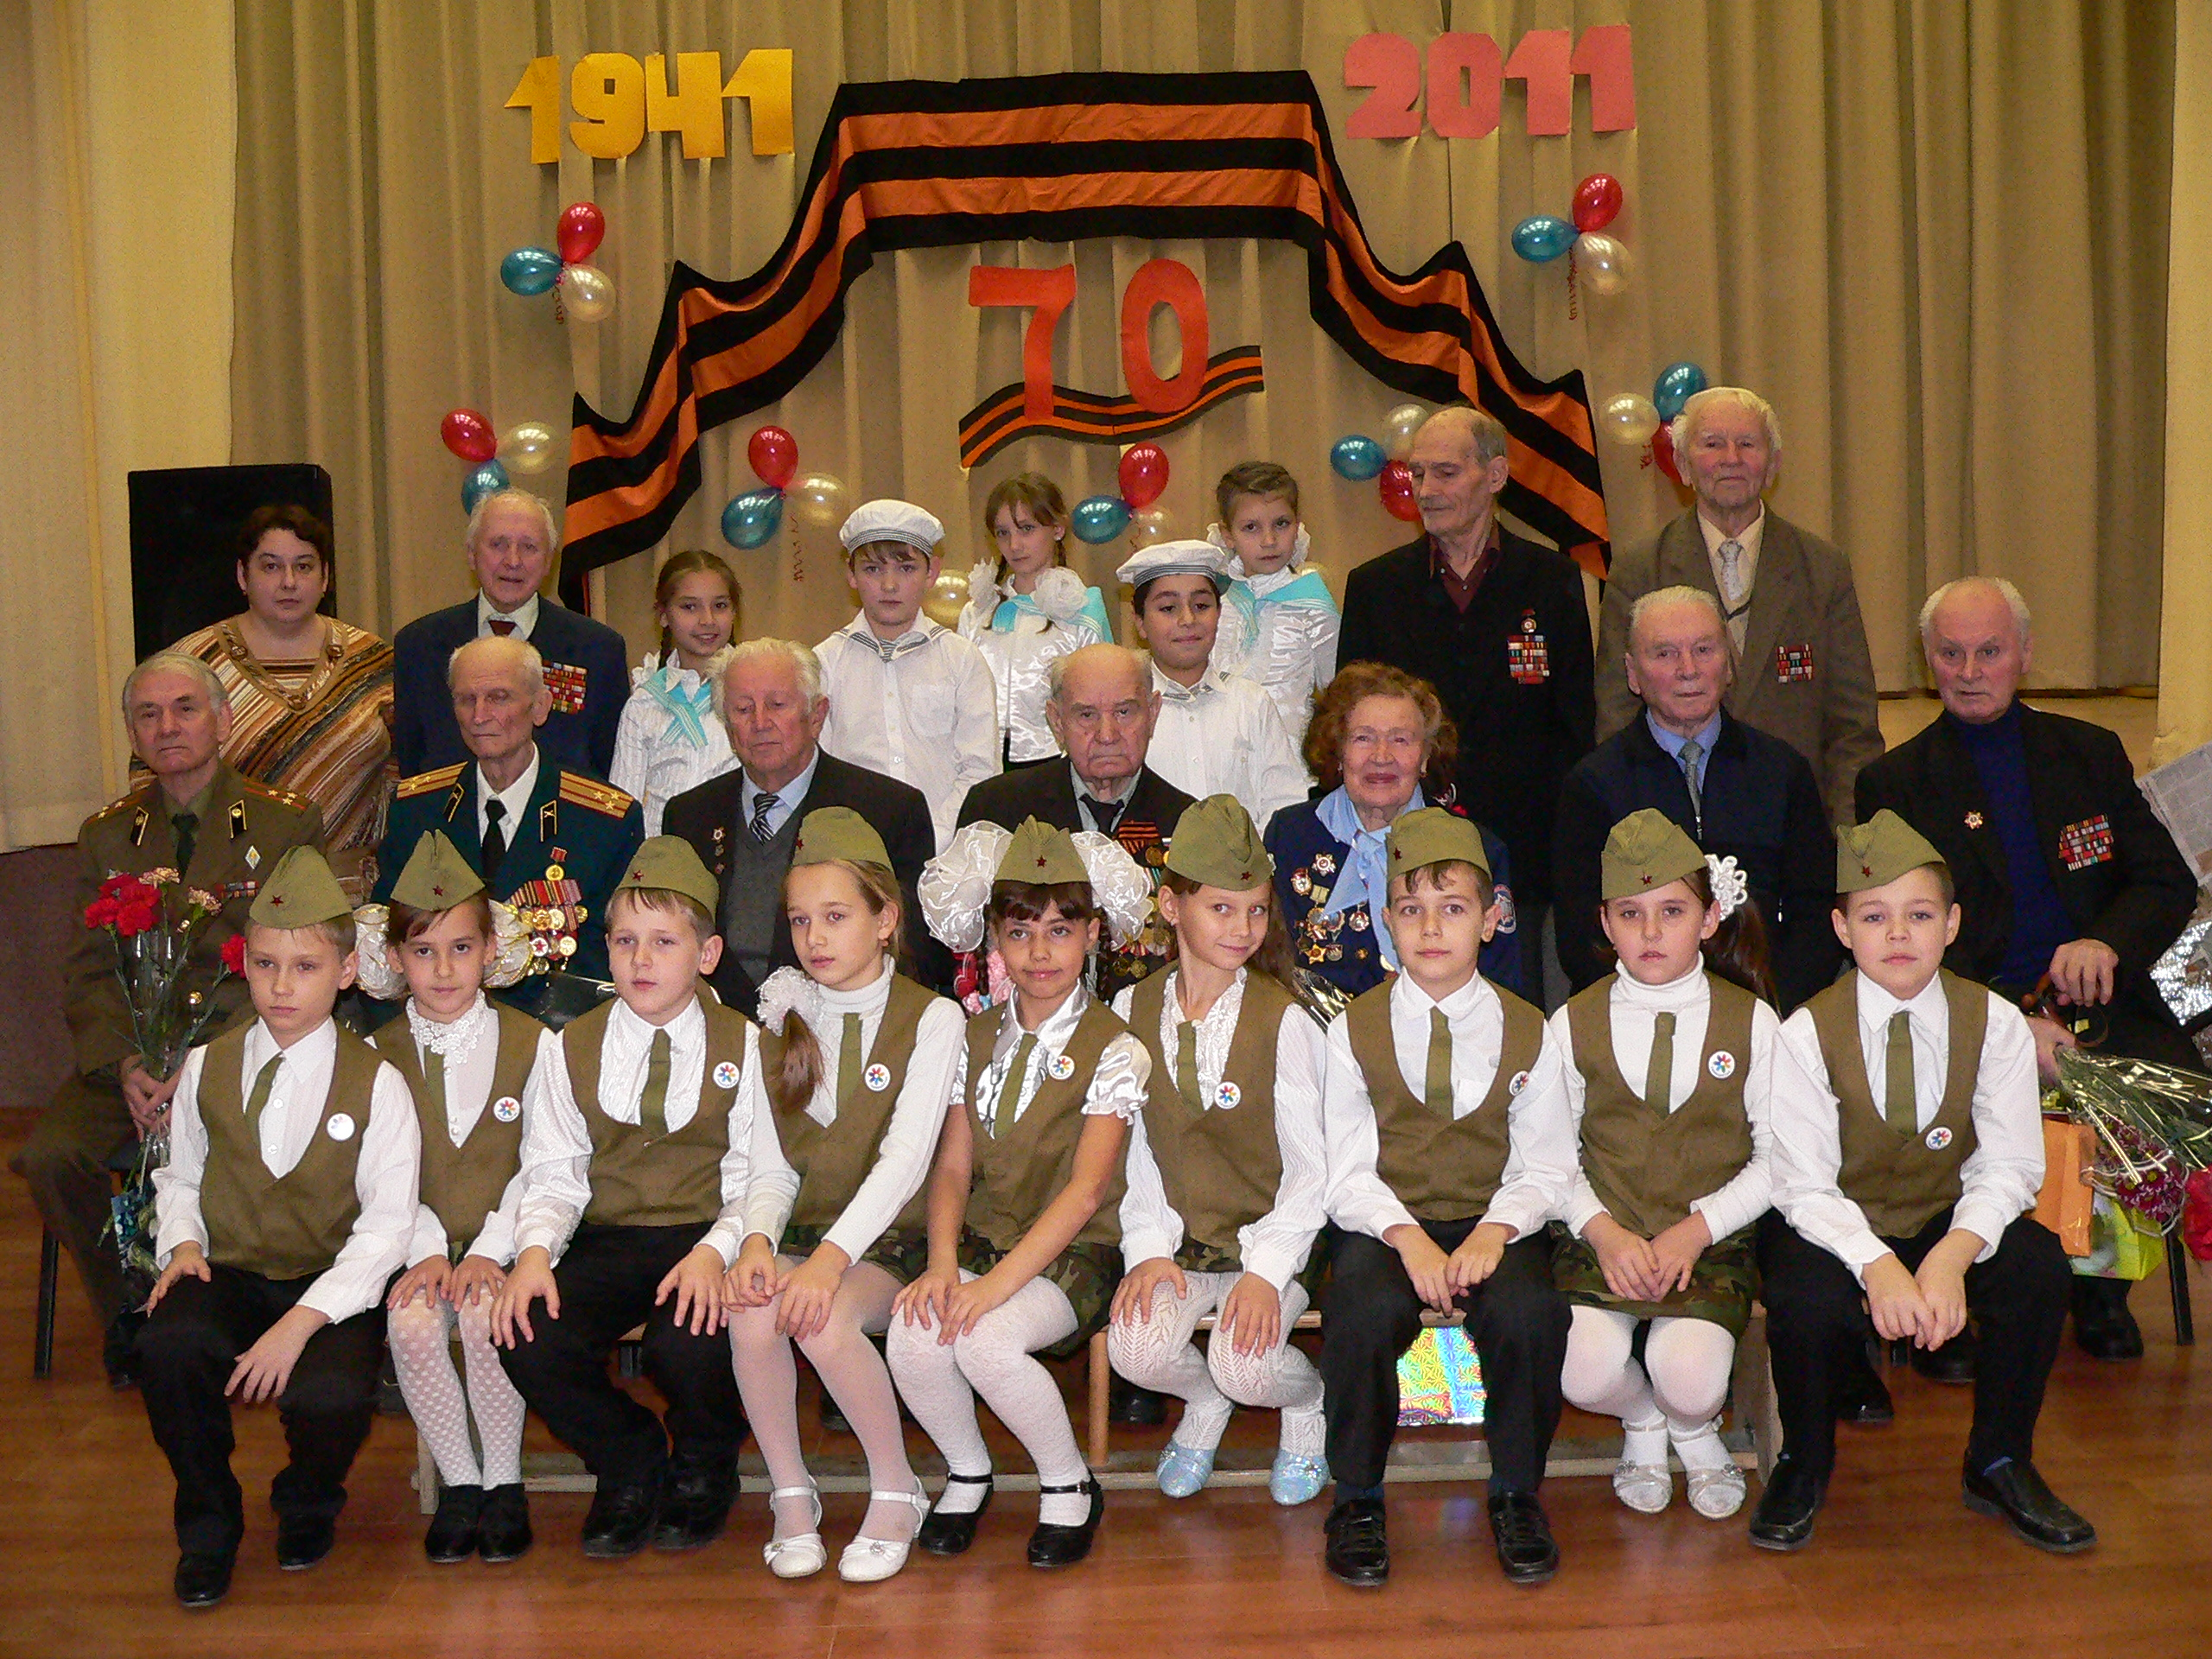
Побывав в школьном музее МОУ СО «Царевская школа», члены делегации школы № 883 познакомились с 95-летней историей школы, военным путём её учеников и преподавателей, познакомились с работой царевских «СЕМИЦВЕТИКов», рассказали о своей деятельности и оставили памятные подарки.
Благотворительный концерт в помощь больному лейкозом «семицветику» Олегу Забирову, в котором вместе с членами Ассоциации «СЕМИЦВЕТИКов» приняли участие и наши ребята, оставил неизгладимое впечатление в сердцах детей и взрослых. Благодаря этой акции администрация г. Волжского спонсировала лечение мальчика в Москве.
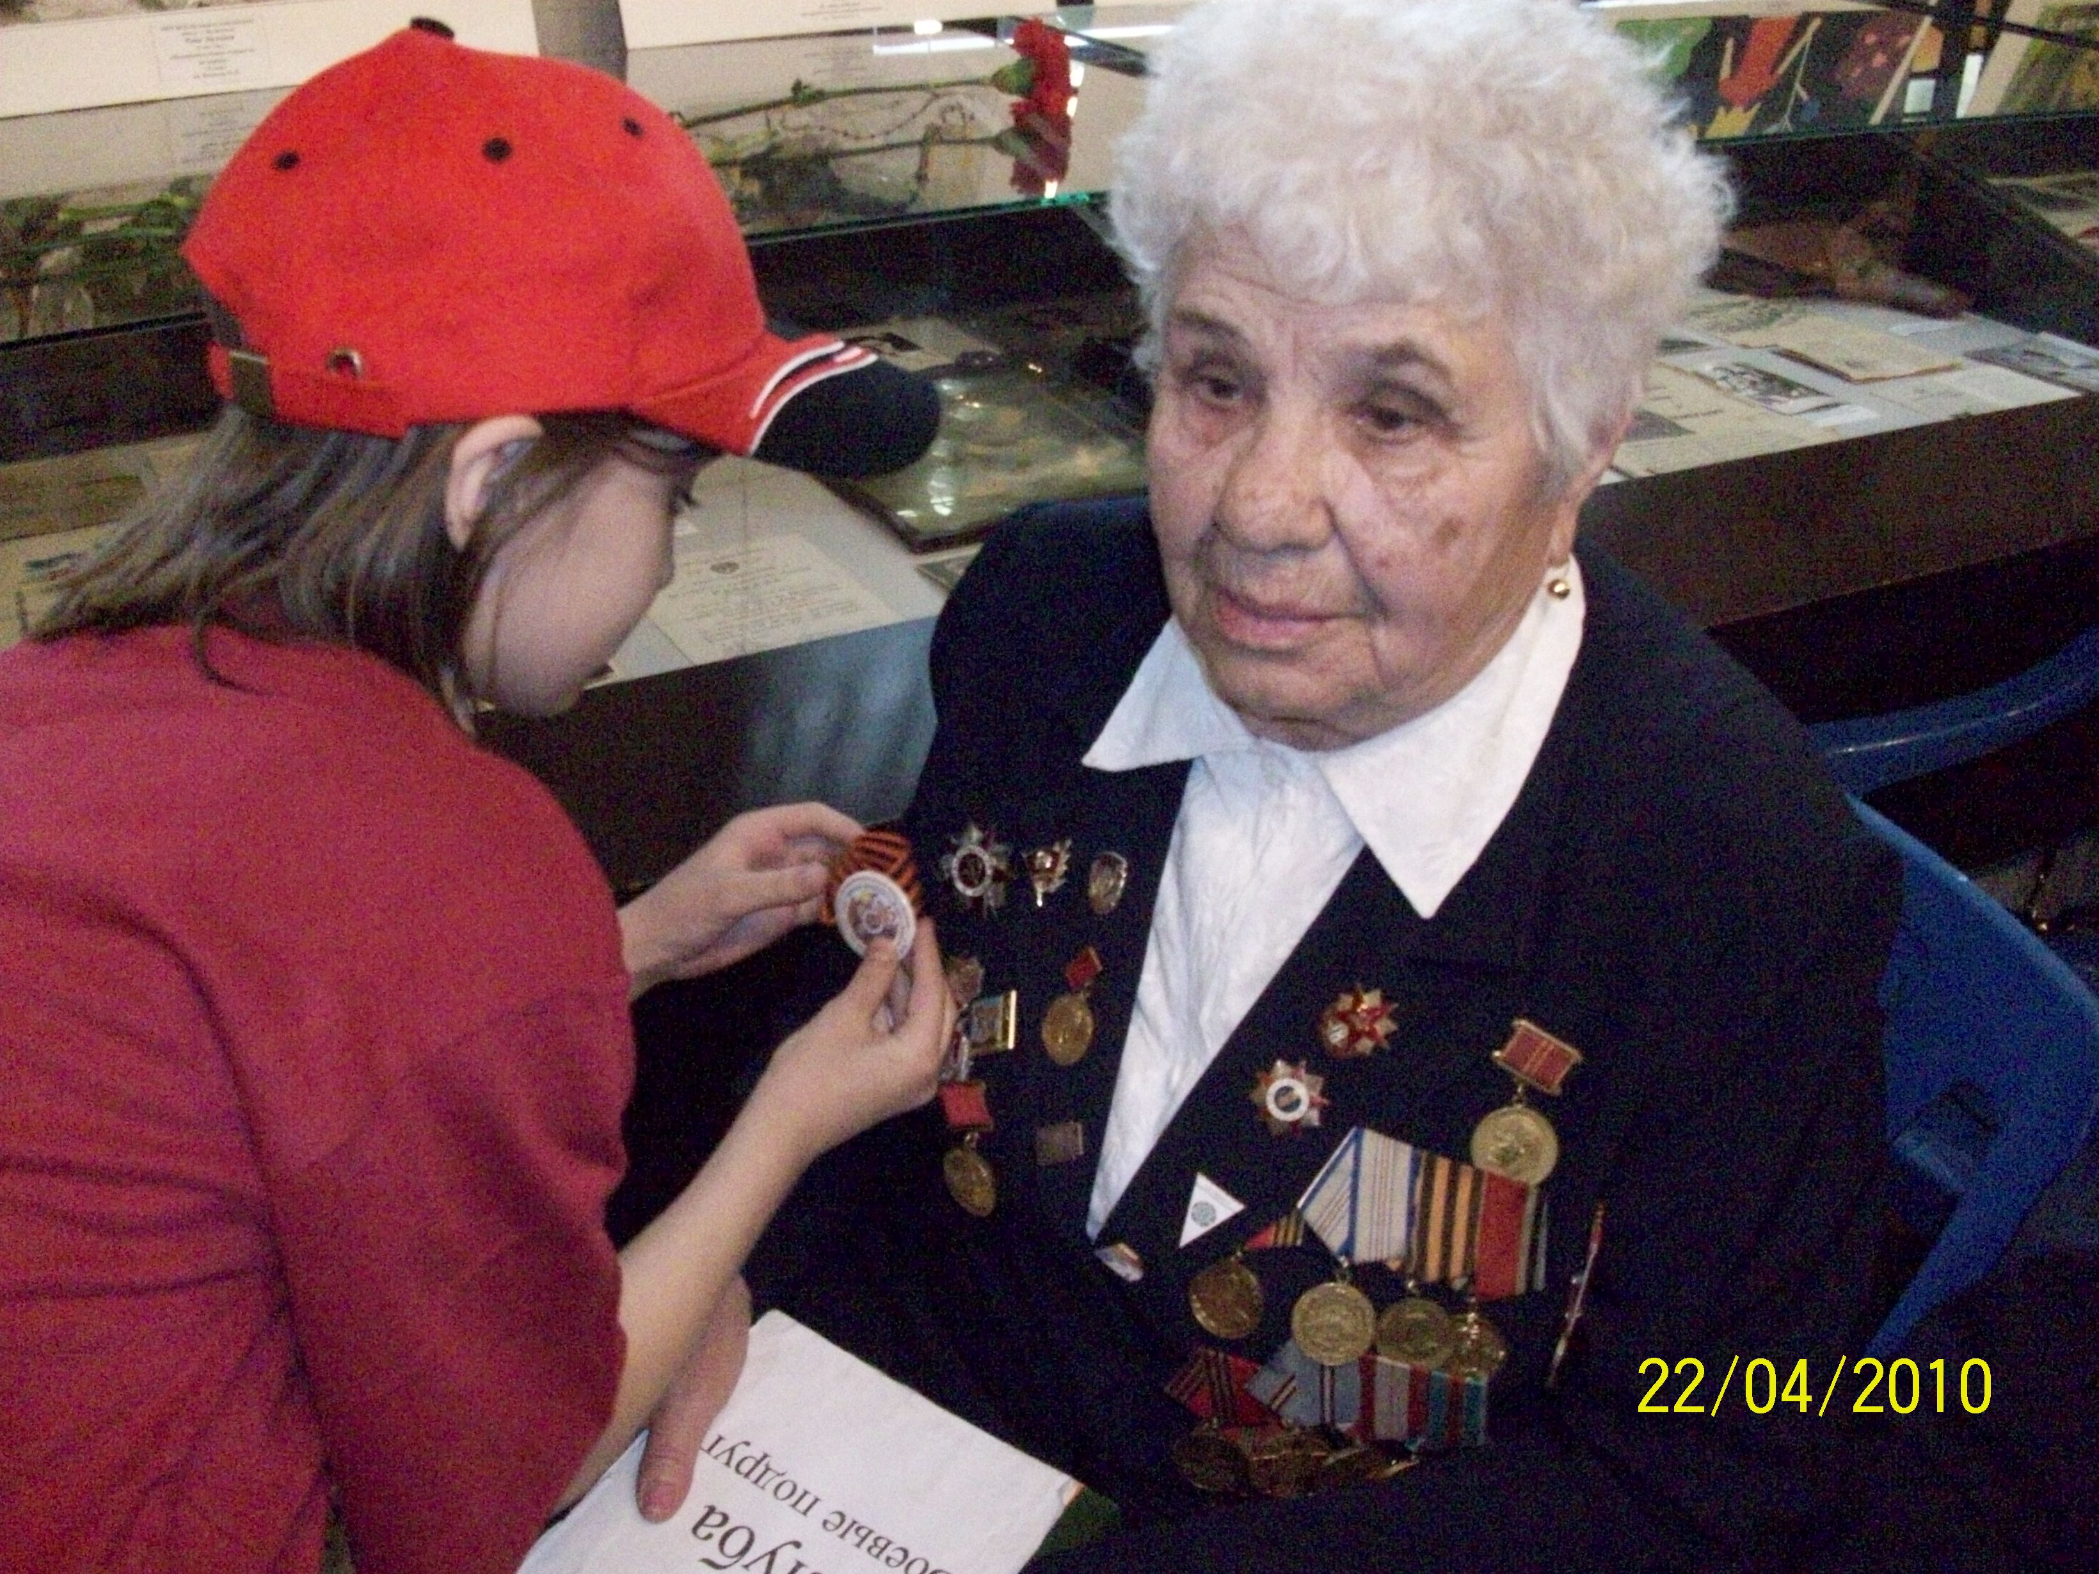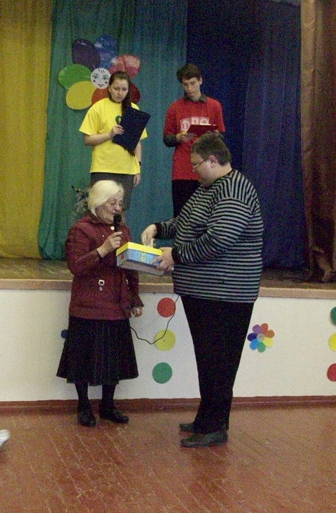
В декабре 2010 и ноябре 2011 года «семицветики»-волжане приняли участие в Международном форуме «Мир-территория без наркотиков». В декабре 2012 года провели встречу «семицветиков» в ГБОУ СОШ «Школа здоровья» № 883, посвящённую 20-летию создания Детского объединения «СЕМИЦВЕТИКи» г. Волжского и пятилетию нашего Детского объединения. На праздничном концерте «20+5! Семицветный фейерверк» ребят поздравили директор ГБУ Дом детских общественных организаций города Москвы Кравченко Л.В., руководитель территориального отделения ГБУ ДДОО Белова Н.Д. и главный специалист Окружного центра поддержки и развития детского движения и ученического самоуправления Гненкова Л.С. Гости праздника: телевизионный канал «Доверие» СЗАО, телепрограмма «Образование», газеты «Октябрьское поле», «Северное Тушино», «ВМЕСТЕ». Также «СЕМИЦВЕТИКи» участвовали в фестивале «И врагу никогда не добиться, чтоб склонилась твоя голова…», посвящённом 70-летию битвы под Москвой.
На этом наша совместная деятельность не прекращается. «СЕМИЦВЕТИКи» Москвы и Волжского разработали совместную Программу профилактики детского дорожно-транспортного травматизма, провели интерактивную онлайн-олимпиаду по ПДД, вебинар при участии педагогов.
Очень надеемся, что наши добрые начинания не остановит «машина перемен», которая прокатилась волной сокращения ставок заместителей директоров по внеклассной работе и старших вожатых школ. Педагоги России вынуждены увеличивать свою учебную нагрузку, чтобы как-то продержаться на плаву. При таких условиях времени на внеурочную деятельность катастрофически не хватает. Дети идут на улицу, родители стучат в закрытые административные двери, а вышестоящие органы рапортуют о «развитии» детского движения страны… Мы в ответе за тех…
